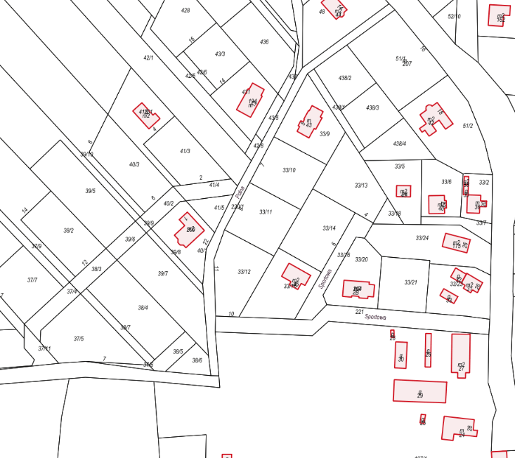

PEHD Dz125 mm

PEHD Dz125 mm

proj. sieć wodociągowa